**PROCEDURA**   
**udostępniania mLegitymacji szkolnej   
w Zespole Szkół Agrobiznesu im. Macieja Rataja w Klementowicach**

Podstawa prawna: *Rozporządzenie Ministra Edukacji Narodowej z dnia 27 sierpnia 2019 r. w sprawie świadectw, dyplomów państwowych i innych druków (Dz.U. 2019 poz. 1700)*

Uczeń przyjęty do szkoły Zespołu Szkół Agrobiznesu może otrzymać mLegitymację szkolną na wniosek rodzica/opiekuna prawnego/pełnoletniego ucznia. mLegitymacja szkolna jest ważna w okresie ważności wydanej uczniowi odpowiednio legitymacji szkolnej.

1. 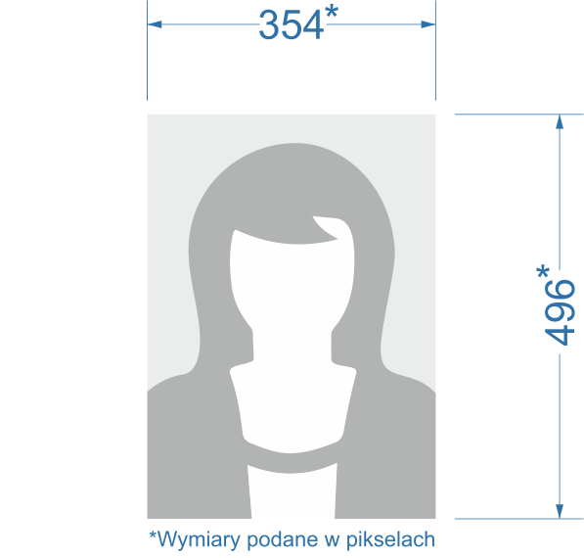mLegitymacja szkolna może być ́ wydana uczniowi, któremu nadano numer PESEL.   
   Do udostępnienia mLegitymacji niezbędne jest aktualne zdjęcie zgodne z obowiązującymi wymogami. **Zdjęcie do legitymacji** powinno mieć wymiary 45 mm wysokości i 35 mm szerokości. Musi być wykonane w dobrej jakości, na jednolitym jasnym tle, z równomiernym oświetleniem. Nie może być czarno-białe, dopuszczalna jest jedynie kolorowa wersja, która ma dokładnie odwzorowywać naturalny odcień skóry. Jeśli chodzi o naszą twarz, to musi ona zajmować 70–80 % zdjęcia. Należy patrzeć prosto w obiektyw, mieć naturalnie otwarte oczy, zamknięte usta, widoczne brwi, brak nakrycia głowy oraz okularów z ciemnymi szkłami, które zakrywają nasze oczy. Dodatkowo na fotografii ma znaleźć się górna część barków i szyja. Niedopuszczalny jest cień za nami, a także inne osoby czy przedmioty.
2. Zdjęcie w postaci cyfrowej o rozdzielczości 354 × 496 lub jej wielokrotności w formacie jpg, nie większe niż 5 MB, należy przesłać na e-mail [sekretariat@zsaklem.pl](mailto:sekretariat@zsaklem.pl) lub poprzez Dziennik elektroniczny na konto Sekretariat. Po złożeniu wymienionych dokumentów rodzic/prawny opiekun/pełnoletni uczeń otrzyma jednorazowy kod QR oraz hasło umożliwiające dostęp do usługi. Aplikacja może być aktywowana tylko na jednym urządzeniu mobilnym w ciągu 30 dni od momentu wygenerowana w systemie.
3. Dołączenie nieodpowiedniej fotografii uniemożliwi wydanie mLegitymacji.
4. Istnieje możliwość wręczenia kodu bezpośrednio niepełnoletniemu uczniowi, jeśli zostanie to wskazane we wniosku.
5. mLegitymacja jest częścią aplikacji opracowanej przez Ministerstwo Cyfryzacji. Aplikacja ta pozwoli pobrać mLegitymację na telefon na podstawie danych autoryzacyjnych wydawanych przez szkołę uczniowi, któremu wcześniej wydano legitymację szkolną.
6. Do uruchomienia aplikacji konieczne jest urządzenie z systemem Android minimum 6.0.
7. Dane, potrzebne do wygenerowania legitymacji, będę wprowadzane do systemu za pomocą̨ specjalnego interfejsu internetowego przez uprawnionego do tego pracownika.
8. mLegitymacja jest unieważniana w trakcie roku szkolnego:
   1. na wniosek pełnoletniego ucznia lub rodziców niepełnoletniego ucznia, w szczególności w przypadku utraty mLegitymacji szkolnej na skutek uszkodzeń, niepoprawnego działania lub utraty urządzenia mobilnego, w którym przechowywana była mLegitymacja szkolna;
   2. w przypadku zmiany imienia (imion) lub nazwiska ucznia, jeżeli zmiana imienia (imion) lub nazwiska nastąpiła na podstawie decyzji administracyjnej albo orzeczenia sadowego;
   3. z urzędu w przypadku:
      * 1. utraty ważności wydanej uczniowi legitymacji szkolnej,
        2. przejścia ucznia do innej szkoły.
9. mLegitymacja wydawana jest ponownie w przypadku:
   * 1. potwierdzenia ważności wydanej legitymacji szkolnej;
     2. stwierdzenia w niej błędów lub omyłek;
     3. unieważnienia w przypadku, o którym mowa w ust. 8 pkt 1.
10. Aby aktywować usługę mLegitymacja, należy:

− uruchomić Aplikację mObywatel i zalogować się do niej,

− wybrać opcję dodaj mLegitymację,

− zapoznać się z informacją o procesie aktywacji mLegitymacji,

− zapoznać się z regulaminem i zaakceptować go,

− zapoznać się z klauzulą informacyjną przetwarzania danych,

− wyrazić zgodę dla systemu Android na używanie zasobów systemowych,

− wprowadzić (zeskanować) kod QR otrzymany w szkole,

− wprowadzić kod aktywacyjny otrzymany w szkole,

− zatwierdzić komunikat i wczytać dane legitymacji do Aplikacji mObywatel.

1. mLegitymacja udostępniana jest do 14 dni od dnia złożenia poprawnego wniosku.
2. Uprawniony pracownik szkoły poinformuje przez dziennik elektroniczny rodzica/opiekuna/pełnoletniego ucznia, który złożył wniosek o wydanie mLegitymacji, o wygenerowaniu kodu i możliwości jego odbioru w sekretariacie.